 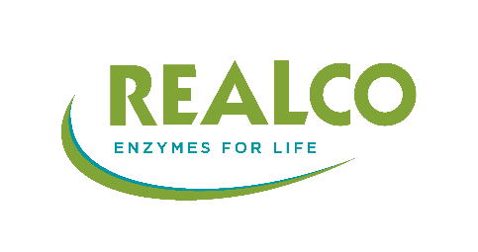

**Responsable Projets Logistiques**

**Nous Co-créons des solutions performantes pour la transition écologique**

Nous **développons**, **produisons** et **commercialisons** des produits d’**hygiène** issus de la **chimie verte**. De l’usine à la cuisine, vous bénéficiez de notre **expertise technico-scientifique** de pointe pour vous assurer haute **performance**, **sécurité** et **durabilité**.

Pour le développement de nos activités en France, nous recrutons un(e) :

**Commercial Opérationnel basé en France**

**Ta fonction:**

En tant que **Commercial opérationnel~~,~~** tu es garant du suivi commercial opérationnel en Food Service.

Tes clients sont principalement les acteurs de la restauration professionnelle.

Tu disposes du support de l'équipe FOOD SERVICE : commercial, marketing et technique.

**Tu es responsable de l’implémentation des offres d’hygiène globale et du suivi opérationnel et commercial des différents sites équipés.**

1. Audit et suivi de la mise en place de l’offre ;
2. Formation des équipes à la bonne utilisation des protocoles ;
3. Suivi des résultats et des budgets ;
4. A l’écoute des besoins, relais entre le terrain, les responsables et l’équipe Realco ;
5. Fidélisation et développement du portefeuille produits.

**Ton profil:**

* Tu as une expérience de minimum 5 ans en tant que Technico-commercial B2B.
* Tu as une affinité particulière l’hygiène en milieu alimentaire. Le monde de la détergence n’a aucun secret pour toi.
* Tu es une personne de terrain, bricoleur, tu n’as pas peur de mettre la main à la pâte quand c’est nécessaire.
* Tu as un bon sens relationnel et es capable de t’adapter à tout type d’interlocuteur.
* Tu es orienté clients et résultats et as le sens des chiffres.
* Tu es autonome, flexible et as l’habitude de travailler à distance par rapport à la maison mère.
* Tu oses prendre des initiatives, Tu es organisé, responsable et rigoureux. Les challenge ne te fait pas peur.
* Tu es capable d’identifier, de cibler et anticiper les besoins des clients.
* Tu es convaincant et sais rebondir face aux objections.
* Tu te sens à l’aise avec le mode de fonctionnement d’une PME et tu participes activement au projet d’entreprise.
* Tu es mobile et prêt à voyager 30% de ton temps en France.

**Pourquoi postuler?**

Tu occuperas une fonction variée pleine de défis dans une société à la pointe dans son secteur. Nous t’offrons un contrat à durée indéterminée avec un salaire motivant assorti de primes et d'avantages extra-légaux en plus de possibilités d’évolution.

**Intéressé(e)?**

Envoie-nous directement ton cv et lettre de motivation à benedicte@becomm.biz.

Ta candidature sera traitée en toute confidentialité et en conformité avec la loi sur la protection de la vie privée.